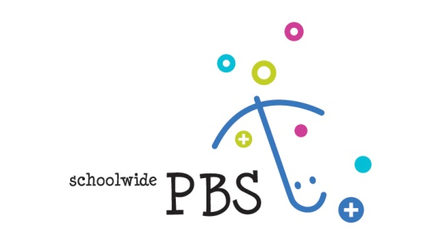

Inschrijfformulier
 | 1-daagse cursus SWPBS (adjunct) directeuren
Datum: Donderdag 23 september 2021
Locatie: Duivendrecht, Rijksstraatweg 145
Kosten: € 225,- per persoon
Uw naam:

E-mail adres:
Naam organisatie:
PBS Implementatiefase
van uw school:
Werkadres: |  |  |  |  | (straat en huisnummer / postbus)
 |  |  |  |  | (postcode en woonplaats)
E-mail adres factuur
Telefoon:
Inschrijving geschiedt op volgorde van binnenkomst. Na ontvangst van dit ingevulde formulier ontvangt u nader bericht over uw deelname. Door te tekenen gaat u akkoord met de voorwaarden van deze opleiding*.

Akkoord  Plaats hier uw handtekening: |  |  | Retourneer dit ingevulde formulier s.v.p. naar secretariaat@piresearch.nl of PI Research/  Kenniscentrum SWPBS Nederland  t.a.v. Secretariaat  Postbus 366  1115 ZH Duivendrecht
Naam:

*Bij annulering van de opleiding minder dan een maand en meer dan een week voor de start van de training wordt 50% van de hierboven genoemde kosten in rekening gebracht. Bij annulering binnen een week wordt 100% in rekening gebracht.

